Размеры
36/38 (40/42-44/46-48/50)

Вам потребуется
Пряжа (100% льна; 105 м/50 г) — 400 (450-500-550) г меланжевой бежевой; спицы № 6; чулочные спицы № 4,5; крючок №3,5.
Узоры и схемы
Ажурный узор
Вязать по приведенной схеме. Начать с петли перед правой стрелкой, повторять раппорт из 2 п. между стрелками и закончить петлей после левой стрелки. В высоту повторять 1-й и 2-й ряды.
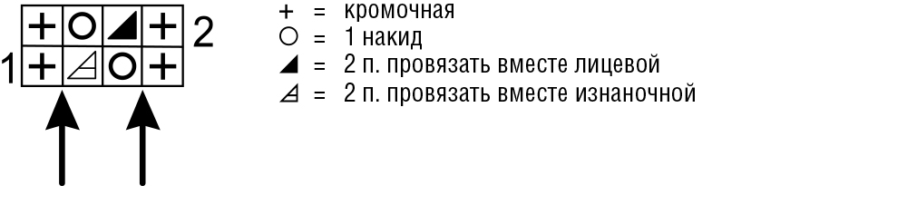
Плотность вязания
15 п. х 23 р. = 10 х 10 см, связано ажурным узором меланжевой бежевой нитью. Образцы связаны на спицах № 4,5.
Выкройка
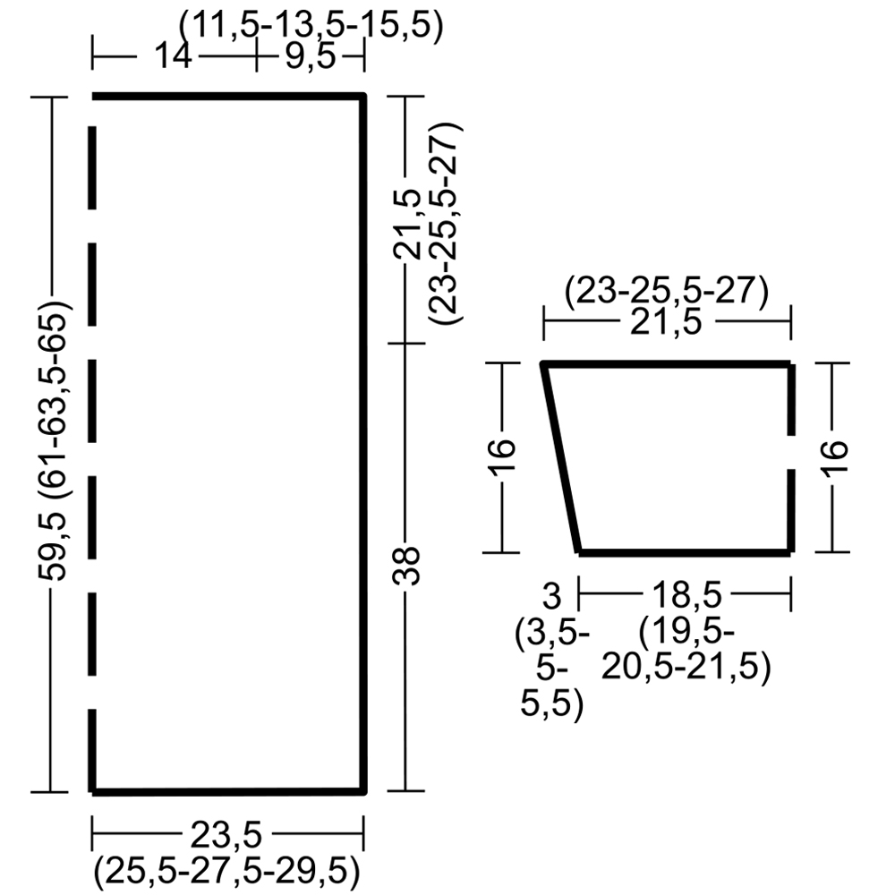

Выполнение работы

Спинка
Меланжевой бежевой нитью на спицы №6 набрать 72 (78-84-90) п. и вязать ажурным узором, при этом начать с изнаночного ряда.
Через 59,5 (61-63,5-65) см = 136 (140-146-150) р. от наборного ряда закрыть все петли.

Перед
Вязать, как спинку.
Рукава
Меланжевой бежевой нитью на спицы №6 набрать 58 (60-64-66) п. и вязать ажурным узором, при этом начать с изнаночного ряда.
Для скосов прибавить с обеих сторон в каждом 8-м р. 3 раза и в следующем 6-м р. 1 раз (в каждом 6-м р. 5 раз — в каждом 6-м р. 2 раза и в каждом 4-м р. 5 раз — в каждом 4-м р. 8 раз) по 1 п. = 66 (70-78-82) п. Прибавленные петли включать в ажурный узор.
Через 16 см = 36 р. от наборного ряда закрыть все петли.
Сборка
Выполнить плечевые швы. Вшить рукава. Выполнить швы рукавов и боковые швы.
Фото: журнал «Verena» №1/2018

